Общественные здания и сооружения_
В разделе наиболее подробно разобрана архитектура культурных центров (театры, музеи, выставочные залы), развлекательных комплексов (торговые центры, концертные залы), образовательных и религиозных учреждений (институты, научные центры, школы, библиотеки, детские сады, церкви, соборы и храмы), спортивных строений (стадионы, игровые площадки). Также в рубрике можно ознакомиться с такими современными фундаментальными сооружениями общественного пользования, как аэропорты, мосты, башни и многое другое.

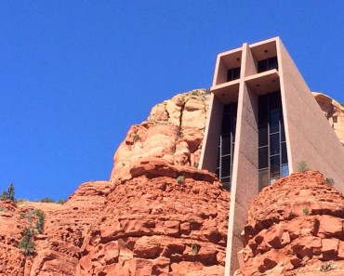

Chapel of the Holy Cross — Часовня Святого Креста в Аризоне
Архитектура, Общественные здания и сооружения

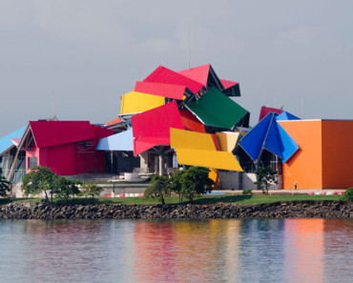

Музей Biomuseo в Панаме от Фрэнка Гери
Архитектура, Общественные здания и сооружения

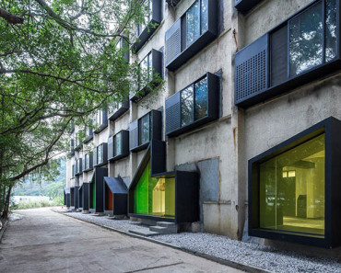

Youth Hostel — молодежный отель в Китае от студии O-office
Архитектура, Общественные здания и сооружения

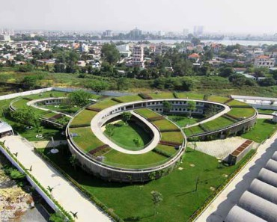

Озелененный детский сад во Вьетнаме в форме спирали
Архитектура, Общественные здания и сооружения

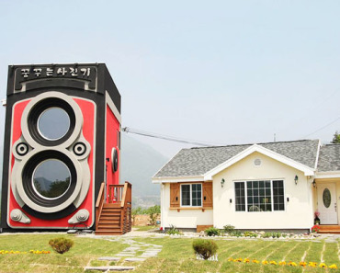

Кафе в форме старинной фотокамеры ROLLEIFLEX
Архитектура, Общественные здания и сооружения

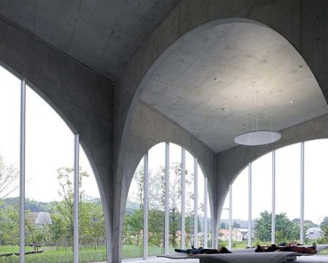

Библиотека Tama Art University Library в Токио от архитектора Тойо Ито
Архитектура, Общественные здания и сооружения

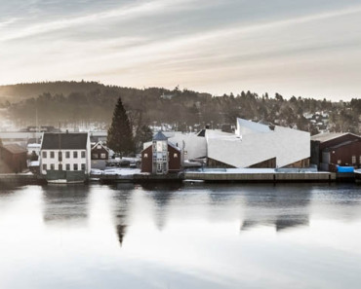

Морской Музей в Порсгрунне (Норвегия) открыт для публики
Архитектура, Общественные здания и сооружения

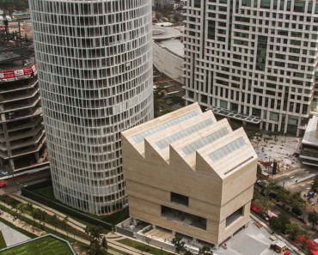

Музей современного искусства Museo Jumex в Мехико
Архитектура, Общественные здания и сооружения

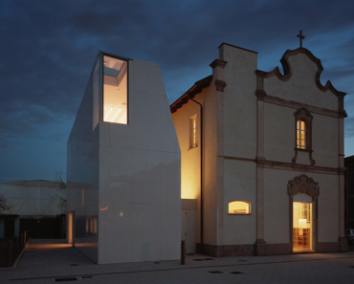

Итальянскую часовню преобразовали в библиотеку
Архитектура, Общественные здания и сооружения

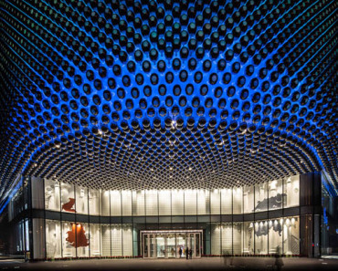

Торговый центр Hanjie в Китае с фасадом из стальных шаров
Архитектура, Общественные здания и сооружения

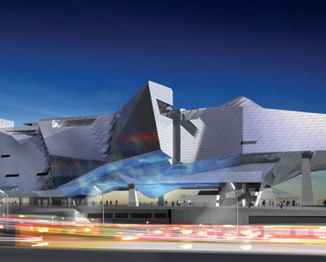

Музей Musee Des Confluences в Леоне от специалистов Coop Himmelb(l)au
Архитектура, Общественные здания и сооружения

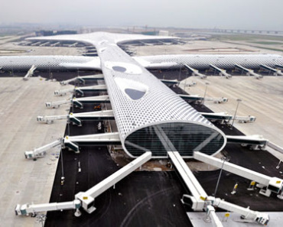

Инновационный международный аэропорт Шэньчжэнь Баоань (Китай)
Архитектура, Общественные здания и сооружения

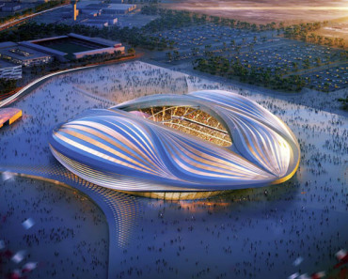

Новый стадион от архитектурной фирмы Захи Хадид в Катаре
Архитектура, Общественные здания и сооружения

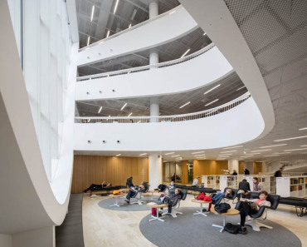

Библиотека университета в Хельсинки — традиционное внешнее и современное внутреннее
Архитектура, Общественные здания и сооружения

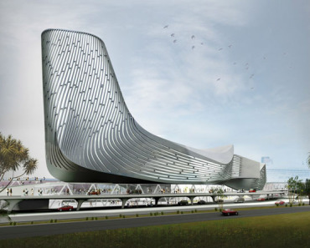

Портовый терминал Гаосюн от архитектурной фирмы Reiser + Umemoto
Архитектура, Общественные здания и сооружения

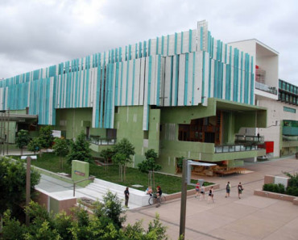

Топ 10 современных библиотек со всего мира
Архитектура, Общественные здания и сооружения

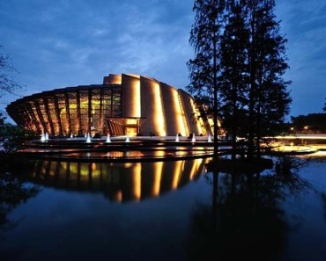

Wuzhen Theater — театр на воде в Китае от фирмы Artech Architects

Современные общественные здания
ФинансыСтроительство Ав. Плахта Юлия
April 20, 2013
- Подписаться
- Поделиться
- Рассказать
- Рекоммендовать
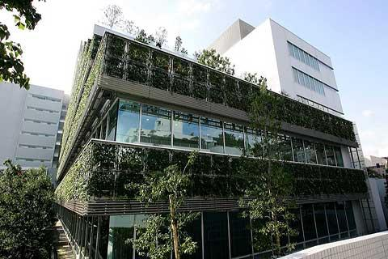Облик города зависит не только от правильного планирования жилых кварталов и их рациональной застройки, но и от того, как расположены в нем общественные здания, насколько они удобны, функциональны и красивы внешне. Что собой представляют эти строения, как их правильно проектировать, как использовать устаревшие помещения – все это необходимо знать специалистам архитектурного дела, чтобы создавать по-настоящему современные, изящные и в то же время практичные сооружения для людей.
Классификация общественных зданий
Главная функция этих сооружений – обеспечивать удобство и комфорт жителям мегаполисов и маленьких городов, удовлетворяя все нужды и потребности. Условно можно разделить их на функциональные, торговые и культурные центры. Общественные здания бывают следующие:
- Объекты здравоохранения, спорта и физической подготовки. Это в первую очередь больницы и специальные санатории, лечебные центры, дома отдыха, пансионаты. Также в эту категорию входят разнообразные стадионы для спортивных игр и центры обучения, дворцы спорта и т.д.
- Научные и образовательные центры (школы, детские сады, университеты, научно-исследовательские институты).
- Торговые общественные здания и сооружения. Разнообразные магазины, универмаги, крытые рынки и похожие строения.
- Культурные центры: музеи, театры и кинотеатры, выставочные залы, дворцы культуры и т.д.
- Гостиницы и мотели, общежития, кемпинги и т.д.
- Транспортные общественные здания – авто- и железнодорожные вокзалы, аэропорты и речные вокзалы.
- Строительные организации, проектные центры.
- Созданные для удовлетворения финансовых потребностей – банки, сберкассы, страховые организации.
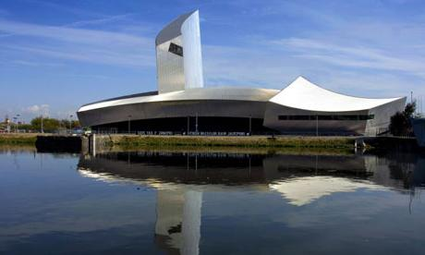Перечень можно добавлять и удлинять, этот список далеко не полный. Такие строения нужно проектировать особо тщательно и продуманно, ведь в большинстве случаев речь идет о зданиях, в которых постоянно проходит человеческий поток, и требования к технике безопасности и рациональной организации пространства чрезвычайно высокие.
Строительство современных общественных зданий – самые смелые и интересные идеи
В первую очередь необходимо четко придерживаться рекомендаций, по которым возводятся общественные здания – СниП (строительные нормы и правила) для них разработаны специалистами. Они достаточно жесткие и ограниченные, поэтому мы привыкли к их стандартным архитектурным решениям и простому внешнему виду.
Но современные технологии не стоят на месте, и в области строительства и архитектуры идет активная разработка новых интересных проектов, не только функциональных, но и необычных и впечатляющих. Учитывая то, что соблюдать нормы и правила необходимо очень строго, такое творчество граничит с гениальностью. Архитекторы нашего века – настоящие талантливые мастера своего дела.
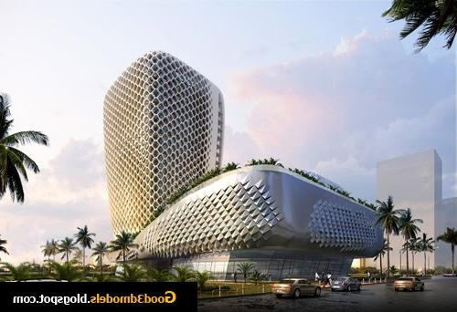

Самые популярные и оригинальные проекты, по которым возводятся современные общественные здания, включают в себя непривычные архитектурные формы, творческое решение внутреннего пространства, а также экологичность и безопасность. «Зеленые» дома, полукруглые стадионы, сумасшедшей формы театры и музеи – облик городов все больше меняется, восхищая и удивляя их жителей.
Яндекс.Директ
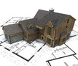Проектирование коттеджейПроектирование в рамках вашего бюджета. Удешевление строительства на 30-80%stroyint.kzАдрес и телефонСкрыть объявление
Объявление скрыто.

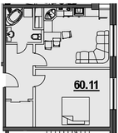Купить апартаменты в Москве.Элитный ЖК в центре Москвы. Тихий внутренний двор. Подземная парковка.pekingardens.ruАдрес и телефонПроектная декларация на рекламируемом сайтеСкрыть объявление
Объявление скрыто.

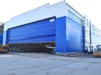Быстровозводимые здания ТОО КЗОККомплектные поставки по проекту заказчика во все регионы Казахстанаkzok.kzАдрес и телефон

АРХИТЕКТУРА ОБЩЕСТВЕННЫХ ЗДАНИЙ
Архитектура современных общественных зданий исключительно многолика, так как бесконечно разнообразна и пестра сфера личных и общественных интересов в вопросах быта, культурных предпочтений, выбора форм отдыха. Детские дошкольные учреждения и школы, клубы и кинотеатры, театры, концертные залы и цирки, спортивные залы, бассейны и стадионы, предприятия общественного питания, бытового обслуживания и торговли, гаражи, вокзалы и метрополитен, санатории, дома отдыха и пансионаты и т. д.— таков типологический спектр современной архитектуры общественных зданий.
Общественные здания и сооружения находятся в тесной взаимосвязи с жилыми и производственными, входя составными элементами в застройку жилых районов, микрорайонов, промышленных комплексов и зон. Главенствующую роль играют они в формировании эстетически выразительного и своеобразного облика городских и сельских населенных мест. От массовых, многократно тиражируемых до уникальных зданий, от отдельных построек до крупных градостроительных комплексов, от небольших по размерам произведений зодчества до монументальных архитектурных ансамблей — вот творческий диапазон развития архитектуры общественных зданий.
Основной объем общественных зданий, его главное ядро составляют массовые типы зданий и сооружений, обслуживающие повседневные потребности населения. Например, к середине 80-х годов у нас в стране работало 141 тыс. общеобразовательных школ, где обучалось около 45 млн. школьников, имелось 134 тыс. массовых библиотек, 138 тыс. клубных учреждений, 76 тыс. спортивных залов, 3660 стадионов, 2730 бассейнов, почти 15 тыс. санаториев и учреждений отдыха на 2,35 млн. мест и т. д.
Современный этап развития советской архитектуры общественных зданий характеризуется растущим многообразием всех типов зданий по их объемно-планировочной организации, пластическому и цветовому решению фасадов, конструктивной основе. Комплексность строительства проявляет себя на современном этапе развития советского зодчества не только в параллельном возведении жилых и сопутствующих им общественных зданий повседневного обслуживания населения, но уже и в формировании единой, общей для жилищно-гражданского строительства конструктивно-строительной основы зданий в сочетании с целостным композиционно-художественным решением архитектурного ансамбля.
Первые комплексные серии типовых проектов для массового жилищного строительства, включавшие в свой состав вместе с жилыми домами такие общественные здания, как детские сады-ясли, школу, общественные центры микрорайона, были созданы еще в начале 60-х годов. Однако небольшие, в основном двухэтажные здания были недостаточно удобны и экономичны, их применение приводило к рассредоточенности учреждений обслуживания по периферии микрорайонов, что вызвало необходимость укрупнения и кооперации. Так, в застройке микрорайонов вместо нескольких небольших школьных зданий, как было на первых порах, стало возводиться одно-два и более крупных, увеличилась вместимость дошкольных учреждений и т. д. Создание крупных культурно-бытовых учреждений способствовало повышению экономичности в строительстве и эксплуатации зданий, улучшению обслуживания населения за счет современной техники и прогрессивных форм обслуживания, которые легче внедрить в крупном учреждении. Архитектурно-композиционное решение зданий и застройка жилых микрорайонов стали более разнообразными. Примерами удачной реализации системы общественного обслуживания, размещения отдельных объектов и учреждений и выразительности их архитектуры могут быть многие районы массовой жилой застройки в Москве, Ленинграде, Киеве, Вильнюсе, Минске, Тольятти, Навои, Шевченко, Зеленограде и других городах.
К числу наиболее распространенных типов массовых общественных зданий относятся школы, которые рассматриваются как центр учебной и воспитательной работы с молодежью в жилом микрорайоне.
В начальный период разработки типовых проектов школьных зданий предусматривалась, по существу, одна группа помещений. С переходом в 50-х годах к обязательному неполному среднему образованию были дополнительно включены группы помещений для занятий спортом и др. В начале 60-х годов произошло дальнейшее расширение состава помещений за счет создания специализированных учебных кабинетов (вместо классов) для учащихся старшего возраста, увеличения количества лабораторий по естественным наукам и габаритов гимнастических залов, улучшения состава учебных мастерских и включения в структуру помещений актовых залов и столовых.
В связи с последующим переходом ко всеобщему среднему образованию и организации в школах групп продленного дня для части учащихся были сформированы все основные функциональные группы помещений школы. В структуру школы были введены специальные помещения для организации продленного дня и образован минимальный учебный центр — кабинет технических средств обучения, технический центр, библиотека.
В 60-е годы наиболее типичными были здания школ для сельской местности на 8, 12, 16, а для городов на 24 и 32 классных помещения, с секционным принципом планировки учебных корпусов. Учебные секции состояли, как правило, из четырех классов, обширной зальной рекреации и предназначались для объединения учащихся по возрастным категориям. По сравнению с предшествующим периодом высота школьных зданий была понижена с пяти до трех этажей, возросла площадь школьных участков. Типовые проекты предусматривали строительство школ как из местных материалов (кирпича), так и из полносборных железобетонных конструкций. Стал складываться архитектурно-художествен-ный образ современной школы.
Наиболее интересные результаты в эти годы были получены в строительстве экспериментальных школьных зданий каркасно-панельной конструкции на 1600 учащихся в Киеве (Дарница), на 2052 учащихся в Москве и на 1320 учащихся в подмосковном поселке Черноголовка. Так, объемно-планировочное решение здания школы в Черноголовке* имеет четкое деление по предметно-возрастным признакам и функциональному назначению помещений. В четырехэтажном учебном корпусе на каждом этаже расположено по две группы учебных секций, состоящих из четырех классов, с зальной рекреацией, а в корпусе общешкольных помещений, связанном с учебным, находятся гимнастический и актовый залы с общим фойе и выходом во внутренний дворик, школьные мастерские, обеденный зал с кухней и помещения интерната. Школа предназначена для углубленного изучения физико-химических наук и располагает лабораториями физики и химии, обсерваторией с вращающимся куполом и телескопом, оборудована новейшими техническими средствами обучения — радио, телевидением, магнитофонами и контрольно-обучающей техникой. Для групп продленного дня и учащихся в интернате устроены два больших зала и несколько кружковых комнат. Фасады и интерьеры школы украшают произведения монументально-декоративного искусства. Выразительные объемы и увенчанный башней обсерватории главный фасад делают здание школы архитектурным акцентом застройки микрорайона.
* За проектирование и строительство школы в Черноголовке премия Совета Министров СССР за 1971 г. присуждена архитекторам Л. Газерову, К. Френкелю, В. Степанову и др.
В 1962 г. было принято решение о строительстве в городах и крупных населенных пунктах школ вместимостью не менее 960 учащихся, с 1966 г. началось широкое применение школ на 1280—1320 мест, а в 1970 г. была введена в действие новая серия типовых проектов общеобразовательных школ с продленным днем для части учащихся вместимостью до 40 классов. Типовые проекты школьных зданий проектировали, как правило, с делением здания на блоки для младших, средних и старших классов.
Наряду с типовыми продолжали строиться и экспериментальные здания школ на 1600 мест в Воскресенске, Свердловске, Воронеже, Вильнюсе, Куйбышеве, на 2052 места в Донецке, на 2352 места в Тольятти, на 2600 мест в Ташкенте.
Школа в Тольятти* служит примером укрупненного школьного комплекса на 60 классов, разделенного на две автономные группы помещений для начальных и средних, старших классов. Группа помещений начальной школы включает 24 класса, гардероб с вестибюлем, универсальный зал, класс музыки и пения, учительскую и игротеки; в группе помещений для средних и старших классов также 24 класса и кабинеты географии, истории, литературы, иностранного языка, математики, черчения, лаборатории физики, химии, кабинеты домоводства и машиноведения, учебные мастерские, спортивный, актовый и универсальный залы, библиотека, учительская, вестибюль с гардеробом. Обеденный зал является связующим звеном между обеими группами школьных помещений. Подобная структура укрупненной школы или школы в школе позволила строить учебно-воспитательный процесс раздельно для начальной и средней, старшей школы с учетом их режима и организовать также раздельное зонирование на школьном участке.
* Архитекторы В. Степанов, К. Френкель, Л. Мирчевская.

Мы более 16 лет занимаемся изготовлением по индивидуальным проектам широчайшего спектра изделий из металла и массива ценных пород древесины для отделки квартир, загородных домов, кафе и ресторанов.
В проектировании используем AutoCad, визуализацию в 3ds Max для более полного понимания клиентом конечного результата.
Изготавливаем бары, стейшены для официантов, декоративные мебельные ограждения для локализации отдельных зон ресторана или кафетерия.
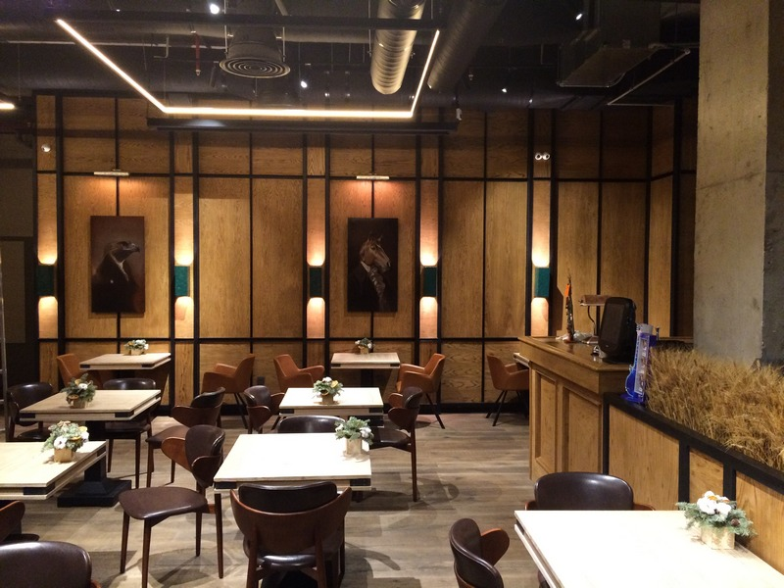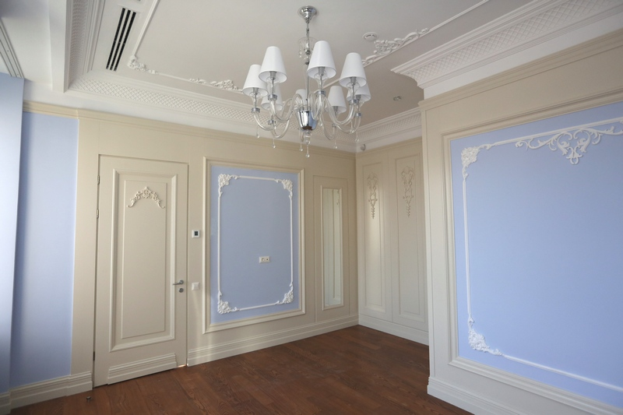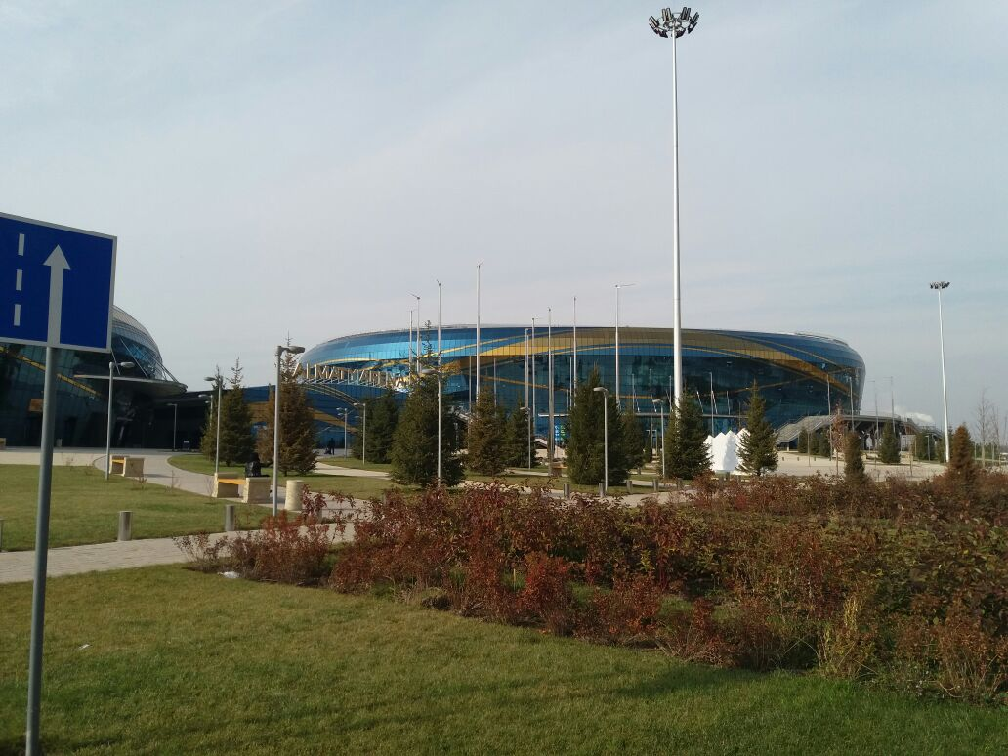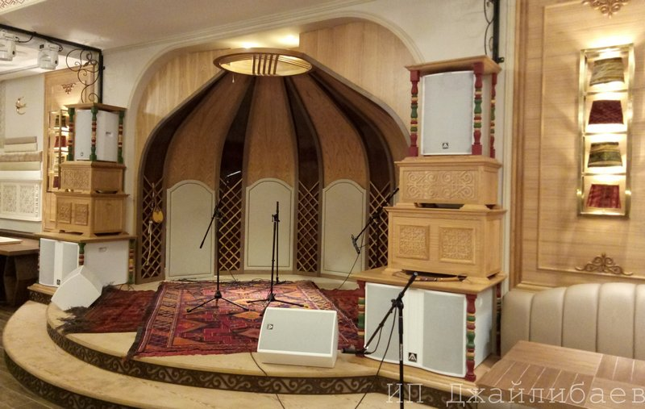
Вы можете заказать изготовление эксклюзивных дверей, лестниц, мебели из массива или комплексную отделку Вашего интерьера по индивидуальному проекту. Вы можете посмотреть некоторые из наших последних работ и почитать отзывы о нашей работе.

C 2016 г мы являемся официальным дилером в Казахстане антипожарных лаков и пропиток производства известной своим качеством фирмы Berger-Seidle.

- За 16 лет работы нами выполнено более 50 проектов различной сложности. Мы разрабатывали как отдельные элементы интерьера (двери, лестницы, мебель), так и комплексные решения по отделке деревом кабинетов, коттеджей, ресторанов.
- Все заказы выполняются сплоченной за долгие годы команлой мастеров высокого уровня на современном оборудовании Италии и России.
- Наше производство и опыт архитекторов-дизайнеров позволяет реализовать Ваш индивидуальный проект по ранее разработанной конструкторской документации или с нуля по вашему описанию или фотографии
- Работаем без посредников — полный цикл от проектирования, производства до доставки и монтажа осуществляется сотрудниками нашей компании
- В работе используем только древесину безупречного качества, произрастающую в экологически чистых районах

ПРОЕКТИРОВАНИЕ, ИЗГОТОВЛЕНИЕ И МОНТАЖ

1)​ ЛЕСТНИЦЫ:

металлокаркас лестниц

на деревянных косоурах

винтовые лестницы

забежные лестницы

2) ДВЕРИ:

входные массивные, а так же бронированные, облагороженные деревом.

межкомнатные шпонированные

3) ПАНЕЛИ, ПЛИНТУС И ДРУГИЕ ДЕКОР-ЭЛЕМЕНТЫ

4) КАБИНЕТЫ, ВСТРОЕННЫЕ ШКАФЫ

5) БЕСЕДКИ, ПЕРГОЛЫ

6) Металлические изделия:

металлические изделия (ограждение, решетки)

металлические двери, ворота (откатные, раздвижные, распашные)

навесы

Сейфы

Применяемые материалы: Карагач, дуб, ясень, орех, венге, красное дерево.

Покраска продукции компании «Milesi Spa» Италия, «Herlak» Германия

Начало формы

Курсовые проекты

Тема: Современные тенденции проектирования общественных зданий и комплексов
- Вид работы: Статья
- Предмет: Строительство
- Все статьи по строительству
- Скачать Читать текст оnline Заказать подготовку ответов (помощь в написании)

Узнайте стоимость помощи в написании студенческой работы без плагиата.
Помощь в написании работы которую точно примут

Яндекс.Директ
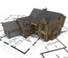Проектирование коттеджейПроектирование в рамках вашего бюджета. Удешевление строительства на 30-80%Проектирование строенийКонтактыПеречень услугРеконструкцияstroyint.kzАдрес и телефонСкрыть объявление | Кровельный Центр в ВКОСтроим Быстро. Качественно. По справедливым ценам!Виниловый сайдингСтеновой профнастилМеталлический сайдингkrovelnycenter.kzАдрес и телефонУсть-КаменогорскСкрыть объявление
  Объявление скрыто.
  Объявление скрыто.

Современные тенденции проектирования общественных зданий и комплексов

Пузанова Е.Д.
Щербакова Т.П.
Г. Белгород, БГТУ им. В.Г.Шухова

Облик города зависит не только от правильного планирования жилых кварталов и их рациональной застройки, но и от того, как расположены в нем общественные здания, насколько они удобны, функциональны и красивы внешне. Что собой представляют эти строения, как их правильно проектировать, как использовать устаревшие помещения - все это необходимо знать специалистам архитектурного дела, чтобы создавать по-настоящему современные, изящные и в то же время практичные сооружения для людей. Необходимо рассмотреть типологию общественных зданий и решить задачу выявления современных методов проектирования таких зданий, а именно на примере спортивных комплексов и сооружений. Объектом моего исследования являются общественные здания. Предметом исследования служат современные тенденции, применяемые к ним.
Архитектура общественных зданий и комплексов - сфера профессиональной деятельности, направленная на формирование одной из важнейшей составляющей архитектурно-пространственной среды жизнедеятельности человека и общества - общественных пространств с их разнообразием типологических групп, функционального содержания и композиционных приемов. Общественные здания служат для обеспечения удобства и комфорта жителям мегаполисов и маленьких городов, удовлетворяя все нужды и потребности.
Учреждения и предприятия общественного пользования подразделяются на три группы: учреждения и предприятия эпизодического, периодического и повседневного пользования.
Общественные здания эпизодического пользования обслуживают население всего города, планировочные районы и составляют общественное обслуживание городского значения на путях общественного транспорта.
Общественные здания повседневного и периодического пользования составляют общественное обслуживание местного значения в жилой застройке микрорайонов жилых районов[1].
По функциональному назначению все общественные здания подразделяются, прежде всего на торговые и культурные центры. Общественные здания бывают следующие:
.Объекты здравоохранения, спорта и физической подготовки. Это в первую очередь больницы и специальные санатории, лечебные центры, дома отдыха, пансионаты. Также в эту категорию входят разнообразные стадионы для спортивных игр и центры обучения, дворцы спорта и т.д.
.Научные и образовательные центры (школы, детские сады, университеты, научно-исследовательские институты).
.Торговые общественные здания и сооружения. Разнообразные магазины, универмаги, крытые рынки и похожие строения.
.Культурные центры: музеи, театры и кинотеатры, выставочные залы, дворцы культуры и т.д.
.Гостиницы и мотели, общежития, кемпинги и т.д.
.Транспортные общественные здания - авто- и железнодорожные вокзалы, аэропорты и речные вокзалы.
.Строительные организации, проектные центры.
.Созданные для удовлетворения финансовых потребностей - банки, сберкассы, страховые организации[2].
Перечень можно добавлять и удлинять, этот список далеко не полный. Такие строения нужно проектировать особо тщательно и продуманно, ведь в большинстве случаев речь идет о зданиях, в которых постоянно проходит человеческий поток, и требования к технике безопасности и рациональной организации пространства чрезвычайно высокие. В первую очередь необходимо четко придерживаться рекомендаций, по которым возводятся общественные здания - СниП (строительные нормы и правила) для них разработаны специалистами. Они достаточно жесткие и ограниченные, поэтому мы привыкли к их стандартным архитектурным решениям и простому внешнему виду. Но современные технологии не стоят на месте, и в области строительства и архитектуры идет активная разработка новых интересных проектов, не только функциональных, но и необычных и впечатляющих.
Подробно рассмотрим на предмет выявления современных тенденций спортивные комплексы и сооружения.
Современное спортивное сооружение, это сложный организм в котором переплетены и одновременно идут сложнейшие процессы, непрерывная работа над спортивными достижениями и оздоровлением нации. Но параллельно с этим, сложные инженерные и инженерно-технические системы, помогают людям спорта добиваться побед как в районных первенствах и олимпиадах, так и просто чувствовать себя лучше, занимаясь любимым видом спорта[3].
В нашей стране к спорту всегда относились с уважением, но в последнее время он из интересного и увлекательного занятия превратился в модное со всеми вытекающими отсюда последствиями. Спортивная индустрия неустанно развивается, производя на свет большое количество новых материалов, технологических решений. Стоит отметить возрастающие требования не только к высоким функциональным и прочностным характеристикам сооружений, но и к оформлению (дизайну).
В подтверждение этих слов приведем примеры.
Первый - «Труба», всесезонный горнолыжный комплекс в г. Красногорске Московской области(рис.1).

Рисунок 1. Горнолыжный комплекс в Красногорске, Московской области

Согласно техническому описанию, готовая горнолыжная трасса представляет собой структурную систему металлоконструкций (несущие рамы, фермы, связи) в форме трубы, которая покоится на решетчатых металлических опорах, заключенных в бетонный «чехол» высотой 15 м от отметки земли. Две крайние 60-метровые опоры выполнены в монолитном железобетоне. Внутри них расположены монолитные эвакуационные лестницы. В стенах опор имеются оконные проемы, внизу - выход на земную поверхность. Подэстакадное пространство частично занято инженернотехническими помещениями, крытым катком, спортивно-игровыми залами, бассейном, кафе (рис. 2).

Рисунок 2. Всесезонный горнолыжный комплекс в г. Красногорске Московской области

Внутри конструкции находится горнолыжный спуск переменного уклона шириной в свету 60 м и высотой 12 м. Склон снабжен кресельным, бугельным и ленточными подъемниками. Переменный уклон трассы позволяет кататься лыжникам различной квалификации (на склоне могут кататься одновременно до 600 лыжников и сноубордистов). Вход и выход на трассу осуществляется в нижней части склона из помещения административно-бытового корпуса, который примыкает к нижнему торцу горнолыжной трассы и продолжает ее обтекаемую форму. Здесь размещены помещения, обслуживающие лыжников, два ресторана, кафе, спортивные магазины, дискотека, автосалон, зал игровых автоматов, детский игровой центр, помещения администрации.
Конечно, всесезонный комплекс является сложным инженерным сооружением, обеспеченным самыми современными системами. Однако, именно геометрический, архитектурный, конструктивный поворот (вернее, подъем или взлет) сделал «Трубу» качественно новым типологическим объектом [4].
Второй пример - проект футбольного стадиона «ЦСКА» в Москве (арх. А.В. Боков и др.). Новый стадион на 30 тыс. зрителей рассчитан на проведение игр чемпионата России, матчей международного уровня по футболу, тренировок и эстрадных представлений. Он входит в состав многофункционального комплекса, включающего офисы и гостиницы. Это определило форму стадиона - компактный прямоугольный в плане объем, окруженный по периметру поднятой над землей обходной галереей, и расположение высотной доминанты: юго-западный угол стадиона закреплен башней-гостиницей высотой 45 этажей. Контрастное композиционное сопоставление громадного объема чаши стадиона и устремляющейся вверх пластичной вертикали гостиницы создают эффектный, запоминающийся образ (рис. 3) [5].

Рисунок 3. Футбольный стадион «ЦСКА» в Москве

Ближайшее будущее спортивных сооружений связано с внедрением новых технологий и новых конструктивных систем, часто применяющихся в других странах, но нуждающихся в серьезной адаптации к отечественным климатическим условиям строительства и эксплуатации. Речь идет, прежде всего, о тентовых и пневматических оболочках (воздухо-опорных и воздухо-наполненных), сборных или быстровозводимых металлоконструкциях, блочных комплектах инженерно-технологического оборудования для катков и бассейнов. Адаптация этих систем представляется делом далеко не быстрым и не простым.
Приведенные примеры показывают, что современный объект спорта приобретает ряд новых «обязательств» перед обществом. Спорт, физическая культура занимают всё большее место в сознании и жизни людей, их роль постоянно расширяется и становится всё влиятельней. Через какое-то время спорт станет не только сопоставим с другими сферами культурной практики, но и существенно расширит свое влияние на них. По словам известного российского архитектора А. В. Бокова, «сегодня приходит понимание того, что спортивное сооружение - не просто «коробка», перекрытая фермами; не только проблемы безопасности, - но и образ страны, который транслируется по ТВ на весь мир».
Анализ современных отечественных и зарубежных многофункциональных спортивных комплексов (МСК) позволяет определить ряд очевидных тенденций развития пространственной структуры спортивной среды в многоуровневых, насыщенных различными функциями структурах.
В первую очередь, прослеживается тенденция интеграции общественных функций в предметно-пространственную среду городских многофункциональных комплексов. В то время как общественные пространства (атриумы, вестибюли, пешеходные мосты, пассажи и т.п.) в современных торговых, транспортных и пешеходных системах города в основном выполняют связующие функции, то в развитых МСК они становятся «центрами» досугово-оздоровительной активности - как для спортсменов (профессионалов и любителей), так для зрителей и просто посетителей, желающих провести свой досуг (в т.ч. семейный).
Ближайшее будущее спортивных сооружений связано с внедрением новых технологий и новых конструктивных систем, часто применяющихся в других странах, но нуждающихся в серьезной адаптации к отечественным климатическим условиям строительства и эксплуатации. Речь идет, прежде всего, о тентовых и пневматических оболочках (воздухо-опорных и воздухо-наполненных), сборных или быстровозводимых металлоконструкциях, блочных комплектах инженерно-технологического оборудования для катков и бассейнов(рис.4). Адаптация этих систем представляется делом далеко не быстрым и не простым.

Рисунок 4. Пневматические строительные конструкции
а) воздухо-несомые(пневмокаркасные); б) воздухо-опорные;
в) воздухо-опорные, усиленные канатами или сетками
общественный здание спортивный проектирование

Литература:

1.URL: http://fb.ru/article/57799/sovremennyie-obschestvennyie-zdaniya[1]
.URL: http://www. stroinauka.ru/d26dr7449m5.html [2]
3.Боков А.В. От «коробок» до театра спорта // Строительство. 2007. № 10.[3]
.Савкин К. «Труба» в панельном антураже. Всесезонный горнолыжный комплекс в Красногорске //Архитектурный вестник. 2008. № АВ 5 (104)[4]

